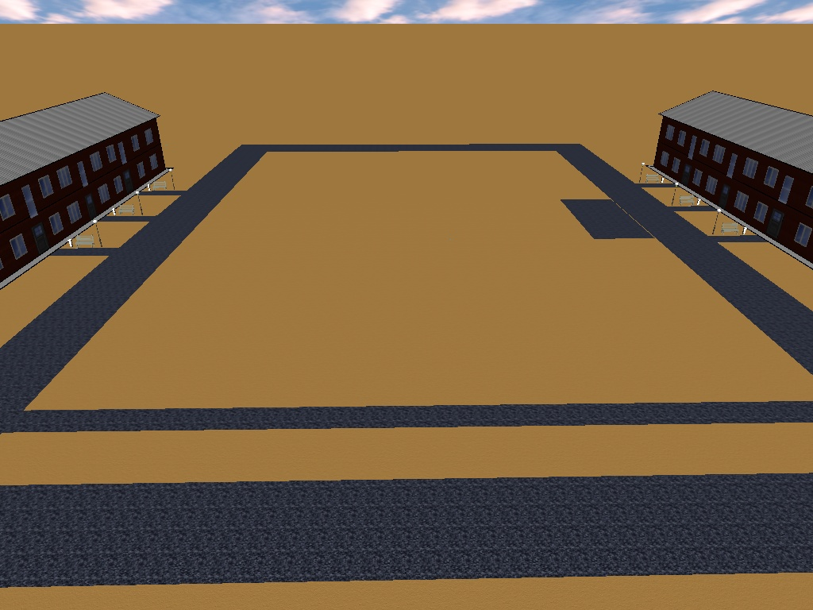
Дизайн-проект дворовой территории многоквартирного с. Чёрный Яр, мкр. Южный, д. 11, 12

